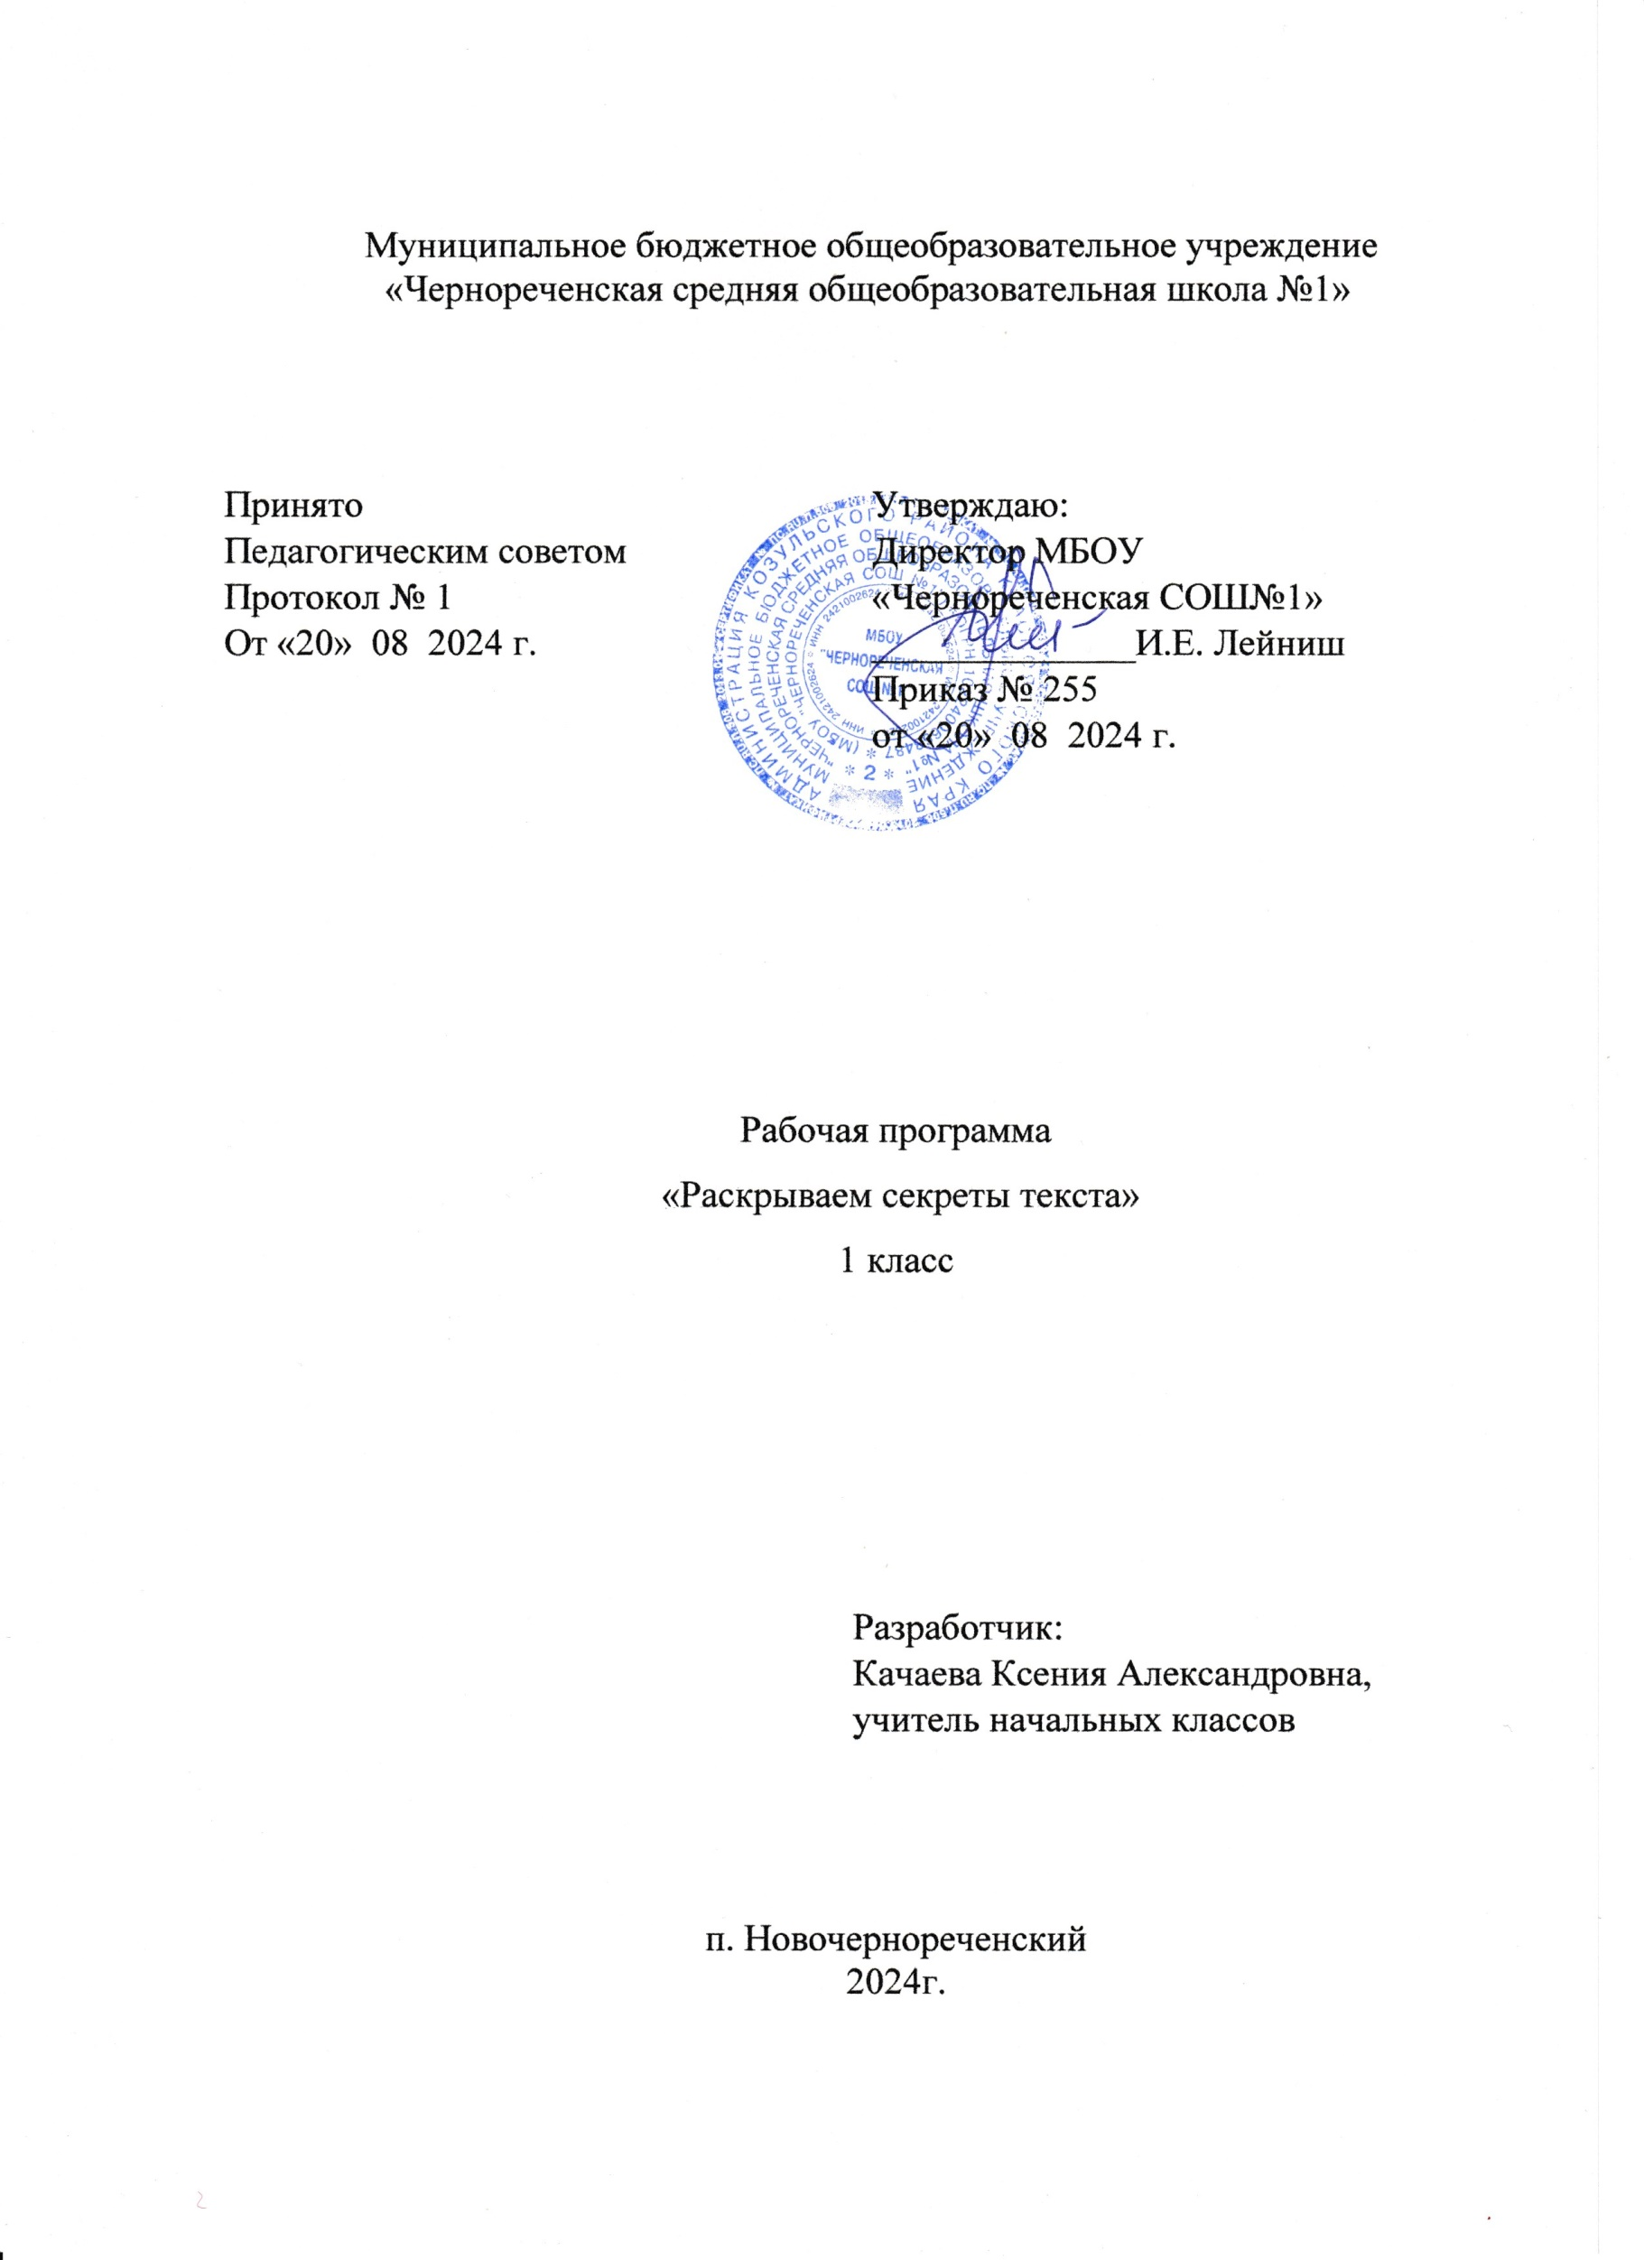

**Результаты освоения курса внеурочной деятельности   
«Раскрываем секреты текста»**

**Личностные результаты**

Гражданско-патриотическое воспитание:

* осознание сопричастности к прошлому, настоящему и будущему своей страны и родного края;
* проявление интереса к изучению истории и культуры Российской Федерации.

Духовно-нравственное воспитание:

* освоение опыта человеческих взаимоотношений, проявление сопереживания, любви, доброжелательности;
* осознание этических понятий, оценка поведения и поступков героев художественных произведений.

Эстетическое воспитание:

* проявление уважительного отношения и интереса к художественной культуре, к различным видам искусства, восприимчивость к разным видам искусства, традициям и творчеству своего и других народов, готовность выражать свое отношение в разных видах художественной деятельности;
* приобретение эстетического опыта чтения художественной литературы.

Физическое воспитание, формирование культуры здоровья эмоционального благополучия:

* соблюдение правил здорового и безопасного (для себя и других людей) образа жизни в окружающей среде (в том числе информационной);
* бережное отношение к физическому и психическому здоровью.

Трудовое воспитание:

* осознание ценности труда в жизни человека и общества.

Экологическое воспитание:

* бережное отношение к природе, осознание проблем взаимоотношений человека и животных, отраженных в текстах.

Ценности научного познания:

* развитие собственных познавательных интересов, активности, инициативности, любознательности и самостоятельности в познании.

**Метапредметные результаты**

**Познавательные универсальные учебные действия**

Базовые логические действия:

* сравнивать объекты, устанавливать основания для сравнения, устанавливать аналогии при чтении текстов;
* находить закономерности и противоречия в рассматриваемых фактах при чтении текстов; выявлять недостаток информации для решения учебной (практической) задачи на основе предложенного алгоритма;
* устанавливать причинно-следственные связи, делать выводы при чтении текстов.

Базовые исследовательские действия:

* проводить по предложенному плану несложное исследование по установлению особенностей объекта изучения и связей между объектами (часть – целое, причина – следствие);
* формулировать выводы и подкреплять их доказательствами на основе результатов проведенного наблюдения (опыта, измерения, классификации, сравнения, исследования).

Работа с информацией:

* выбирать источник получения информации;
* согласно заданному алгоритму находить в предложенном источнике информацию, представленную в явном виде;
* распознавать достоверную и недостоверную информацию самостоятельно или на основании предложенного педагогическим работником способа ее проверки; соблюдать с помощью взрослых (педагогических работников, родителей (законных представителей) несовершеннолетних обучающихся) правила информационной безопасности при поиске информации в сети Интернет;
* анализировать и создавать текстовую, видео-, графическую, звуковую, информацию в соответствии с учебной задачей;
* самостоятельно создавать схемы, таблицы для представления информации.

**Коммуникативные универсальные учебные действия**

Общение:

* воспринимать и формулировать суждения, выражать эмоции при обсуждении прочитанных текстов;
* проявлять уважительное отношение к собеседнику, соблюдать правила ведения диалога и дискуссии;
* признавать возможность существования разных точек зрения; корректно и аргументированно высказывать свое мнение;
* строить речевое высказывание в соответствии с поставленной задачей.

Совместная деятельность:

* формулировать краткосрочные и долгосрочные цели (индивидуальные с учетом участия в коллективных задачах) в стандартной (типовой) ситуации на основе предложенного формата планирования, распределения промежуточных шагов и сроков;
* принимать цель совместной деятельности, коллективно строить действия по ее достижению: распределять роли, договариваться, обсуждать процесс и результат совместной работы;
* проявлять готовность руководить, выполнять поручения, подчиняться; ответственно выполнять свою часть работы;
* оценивать свой вклад в общий результат;
* выполнять совместные проектные задания с опорой на предложенные образцы.

**Регулятивные универсальные учебные действия**

Самоорганизация:

* планировать действия по решению учебной задачи для получения результата;
* выстраивать последовательность выбранных действий.

Самоконтроль:

* устанавливать причины успеха/неудач учебной деятельности;
* корректировать свои учебные действия для преодоления ошибок.

**Предметные результаты**

К концу изучения курса внеурочной деятельности в 1 классе обучающийся научится:

* подтверждать ответ примерами из текста;
* создавать высказывания по содержанию воспринятого на слух текста;
* воспроизводить прослушанный текст с опорой на серию сюжетных рисунков или последовательность предметных рисунков;
* воспроизводить услышанный текст с опорой на ключевые слова;
* выявлять в прослушанном или прочитанном тексте слова, значение которых неизвестно или требует уточнения;
* устанавливать несложные причинно-следственные связи на основании информации, содержащейся не более чем в одном абзаце текста;
* устанавливать связи фрагментов разных частей текста для определения причины события;
* фиксировать последовательность событий текста с помощью ключевых слов, нумерации основных событий текста;
* использовать информацию из текста для объяснения предложенной ситуации.

**Содержание курса внеурочной деятельности   
«Раскрываем секреты текста»**

**Слушаем текст, готовимся читать**

Восприятие текста на слух. Слушание с визуализацией содержания (сюжетный рисунок). Слушание и отражение содержания текста с помощью последовательности сюжетных рисунков по ходу слушания текста и после его прослушивания (по памяти). Слушание текста и отражение его содержания с помощью предметных рисунков (последовательность рисунков отражает логику текста). Участие в коллективном обсуждении прослушанных и прочитанных текстов, доказательство собственной точки зрения с опорой на текст. Ответы на вопросы по прослушанному тексту. Придумывание вопросов по содержанию воспринятого на слух текста. Разыгрывание диалогов из текста. Воспроизведение услышанного текста с опорой на серию сюжетных рисунков или последовательность предметных рисунков. Воспроизведение прослушанного текста с опорой на ключевые слова.

Создание небольшого устного рассказа о книге, прослушанной в исполнении педагога или родителей.

Игры, развивающие зрительную память и внимание.

Игры, предполагающие чтение слогов и слов.

Создание книжек-картинок с подписями из одного слова.

**Книги, сделанные своими руками: замечаем в тексте детали, подбираем иллюстрации к фрагменту текста, ищем фрагменты текста, которые соответствуют иллюстрации**

Иллюстрирование книг-малышек: 1) превращение черно-белой иллюстрации в цветную с опорой на содержание предложения под иллюстрацией: информационный поиск конкретных сведений, о которых сообщается в предложении; 2) дорисовывание незаконченных иллюстраций с опорой на содержание предложения под иллюстрацией: информационный поиск конкретных сведений, о которых сообщается в предложении.

Изготовление книжек-малышек. Организация работы двумя разными способами: 1) изготовление книги на основе заготовки, в которой представлена серия сюжетных картинок, отражающих содержание текста, и набор полосок с небольшими фрагментами текста, каждый из которых необходимо соотнести с картинкой; 2) изготовление книги на основе заготовки: на каждой странице написан небольшой фрагмент текста и оставлено место для иллюстрации, предложен набор отдельных рисунков-иллюстраций к каждому фрагменту текста, необходимо верно соотнести текст и иллюстрации.

Приемы коллективного создания книги: соотнесение подписей (слов) и предметных рисунков; соотнесение подписей (предложений) и сюжетных рисунков; составление из набора слов предложений для подписей под сюжетными рисунками.

Определение времени и места происходящих событий, на которые есть прямое указание в тексте, размещение текста в нужном разделе книг, создаваемых своими руками: «Рассказы о разных временах года», «В лесу, в горах, в море».

Игровое задание «Ищем ошибки художников».

**Делаем выводы, заполняем пропуски в тексте**

Поиск в тексте нужного предложения и выписывание из него определенного фрагмента.

Поиск в тексте примеров, подтверждающих утверждение.

Установление несложных причинно-следственных связей на основании информации, содержащейся не более чем в одном абзаце текста.

Поиск примеров действий героя, которые соответствуют определенной характеристике.

**Соединяем, анализируем, обобщаем**

Установление связи фрагментов разных частей текста для определения причины произошедших событий.

Определение последовательности событий, о которых рассказано в тексте, отражение последовательности событий с помощью ключевых слов.

Выявление причины произошедших в тексте событий, совершенных героями текста поступков.

Использование информации из текста для объяснения предложенной в задании ситуации.

**Делаем текст лучше: совершенствуем содержание и форму**

Поиск в тексте фактических ошибок и их исправление.

Поиск в тексте случаев нарушения речевого этикета и их исправление.

**Проверяем себя: точно ли понят текст**

Сравнение собственных ответов на вопросы к тексту с предложенными эталонными ответами. Выявление расхождений. Обращение к фрагменту текста, в котором содержится информация, необходимая для выполнения задания.

**Как хорошо уметь читать: решаем учебные и жизненные задачи, опираясь на текст**

Работа над мотивацией к чтению, в том числе через восприятие на слух и собственное чтение художественных текстов, в которых герои находят выход из сложившейся проблемной ситуации именно благодаря умению читать.

Моделирование ситуации, когда именно умение читать помогает обучающимся выполнить задание.

**Календарно-тематическое планирование**

|  |  |  |
| --- | --- | --- |
| **№ п/п** | **Дата проведения** | **Тема занятия** |
| **Слушаем текст, готовимся читать (8 часов)** | | |
|  | 03.09 | Слушаем текст, выкладываем последовательность картинок. Сказка «Гуси-лебеди» |
|  | 10.09 | Слушаем текст, выкладываем последовательность картинок. Сказка «Теремок» |
|  | 17.09 | Слушаем текст, выкладываем последовательность картинок. Сказка «Колобок» |
|  | 24.09 | Слушаем текст, выкладываем последовательность картинок. Сказка «Репка» |
|  | 01.10 | Разыгрываем диалоги. Сказка «Волк и семеро козлят» |
|  | 08.10 | Разыгрываем диалоги. Сказка «Курочка Ряба» |
|  | 15.10 | Рассказываем об услышанном. Сказка «Заюшкина избушка» |
|  | 22.10 | Рассказываем об услышанном. Сказка «Три поросенка» |
| **Книги, сделанные своими руками: замечаем в тексте детали, подбираем иллюстрации к фрагменту текста, ищем фрагменты текста, которые соответствуют иллюстрации  (7 часов)** | | |
|  | 05.11 | Иллюстрируем книжку-малышку. Сказка «Маша и медведь» |
|  | 12.11 | Иллюстрируем книжку-малышку. Сказка «Гадкий утёнок» |
|  | 19.11 | Иллюстрируем книжку-малышку. Сказка «Кот в сапогах» |
|  | 26.11 | Создаем книжки-малышки |
|  | 03.12 | Создаем книжки-малышки. Презентация |
|  | 10.12 | Создаем книгу «Рассказы о разных временах года» |
|  | 17.12 | Создаем книгу «В лесу, в горах, в море» |
| **Делаем выводы, заполняем пропуски в тексте (4 часа)** | | |
|  | 24.12 | Читаем и делаем выводы. Сказки В. Г. Сутеева |
|  | 14.01 | Читаем и делаем выводы. Сказки К. И. Чуковского |
|  | 21.01 | Читаем и ищем в тексте примеры. Рассказы В. В. Бианки |
|  | 28.01 | Читаем и ищем в тексте примеры. Сказки С. Я. Маршака |
| **Соединяем, анализируем, обобщаем (3 часа)** | | |
|  | 04.02 | Читаем и определяем причину событий |
|  | 11.02 | Читаем и определяем причину событий |
|  | 18.02 | Читаем и объясняем ситуацию |
| **Делаем текст лучше: совершенствуем содержание и форму (4 часа)** | | |
|  | 04.03 | Ищем фактические ошибки |
|  | 11.03 | Ищем фактические ошибки |
|  | 18.03 | Ищем в тексте примеры нарушения речевого этикета |
|  | 01.04 | Ищем в тексте примеры нарушения речевого этикета |
| **Проверяем себя: точно ли понят текст (3 часа)** | | |
|  | 08.04 | Выполняем задания к тексту. Учимся проверять себя |
|  | 15.04 | Выполняем задания к тексту. Учимся проверять себя |
|  | 22.04 | Выполняем задания к тексту. Проверяем себя |
| **Как хорошо уметь читать: решаем учебные и жизненные задачи, опираясь на текст  (2 часа)** | | |
|  | 29.04 | Ищем с помощью текста решение проблемы |
|  | 06.05 | Ищем с помощью текста решение проблемы |
|  | 13.05 | Ищем с помощью текста решение проблемы |
|  | 20.05 | Ищем с помощью текста решение проблемы |